
SREDNJA POKLICNA IN STROKOVNA ŠOLA
BEŽIGRAD

Jožica Pavlovič

LOGISTIKA
TOVORNIH
TOKOV

Interna skripta

KAZALO

1 skladiščna logistika 1
1.1 Pomen skladiščenja 1
1.2 Skladiščni stroški 1
1.3 Vrste skladišč 2
1.4 Oprema skladišč 4
1.4.1 Regalni sistemi 4
1.4.2 Manipulativne ploščadi 8
1.5 Skladiščni procesi 9
1.5.1 Prevzem blaga 9
9.5.2 Uskladiščenje blaga 10
1.5.3 Komisioniranje blaga 11
1.5.4 Odprema blaga 13
1.6 Informacijska podpora skladiščnim procesom 13
1.6.1 Sistem standardov GS1 13
1.6.2 Označevanje skladiščnih lokacij 16
1.6.3 Tehnologija za avtomatski zajem podatkov 17
1.6.3.1 Tehnologija črtne kode 17
1.6.3.2 Tehnologija RFID 18
1.7 Upravljanje zalog 19
1.6.1 Vrste zalog 20
1.8 Notranje transportne poti 23
1.8.1 Varnostni znaki v notranjem prometu 25
1.9 Dokumentacija v skladiščnem poslovanju 26
2 Poslovna logistika 28
2.1 Definicija logistike 28
2.1.1 Cilji in pomen logistike 28
2.2 Logistični podsistemi 29
2.2.1 Nabavna logistika 30
2.2.2 Notranja logistika 31
2.2.3 Distribucijska logistika 32
2.2.4 Poprodajna logistika 33
2.2.5 Razbremenilna logistika 34
2.3 Oskrbovalna veriga 37
2.4 Outsourcing 39
2.4.1 Outsourcing v logistiki 40
3 ANALIZA DELA VOZNEGA PARKA 41
3.1 Vozni park 41
3.2 Stanje inventarnega parka 42
3.3 Časovna bilanca voznega parka 42
3.4 Delovna izkoriščenost voznega parka 43
3.5 Tehnična sposobnost voznega parka 43
3.6 Izkoristek časa v 24 urah 43
3.7 Hitrost vožnje 44
3.8 Pokazatelji prepeljane poti 45
3.9 Izkoriščenost kapacitete prevoznih sredstev 46
3.10 Prevozna zmogljivost 47
3.11 Transportno delo 47
3.12 Povprečna dolžina prevoza tovora 48

skladiščna logistika

Pomen skladiščenja

Skladiščenje lahko opredelimo kot pomembno področje v gospodarjenju vsakega proizvodnega podjetja. Močno je povezano z zalogami, saj je njegova glavna naloga vzdrževanje zalog.

Skladiščenje bi lahko definirali kot zvezo in regulator med drugimi procesi v materialnem poslovanju, ki premosti časovne razlike med časom proizvodnje in časom porabe različnih dobrin.

Skladišča so blažilci »ang. buffer«, ki s svojimi zalogami omogočajo premostiti nihanja v proizvodnem procesu. Skladišča so namenjena premostitvi časa, kar pomeni, da se izravnajo časovne razlike med proizvodnjo in uporabo blaga.

Osnovna naloga skladiščenja je njegova varovalna funkcija, iz katerega izhaja osnovni cilj skladiščne funkcije v vsakem podjetju: premostiti mora časovno razliko med časom prispetja materiala oziroma proizvodnje gotovih izdelkov in časom uporabe ali odpreme, pri tem pa ohraniti material količinsko in kakovostno neoporečen. Cilj skladiščenja je tudi ekonomičnost samega skladiščnega poslovanja in s tem tudi ekonomično poslovanje celotnega podjetja. Pomemben cilj skladiščenja je tudi optimizacija zalog, saj so stroški skladiščenja in nemotena oskrba proizvodnje oziroma kupcev v veliki meri odvisna od višine zalog.

Skladiščni stroški

Pri skladiščenju so zelo pomembni skladiščni stroški, ki nastajajo s prevzemom, uskladiščenjem, čuvanjem in izdajanjem materiala ter notranjim transportom. Sem sodijo tudi stroški, ki nastajajo zaradi mirovanja materiala v poslovnem in proizvodnem procesu.
Skladiščne stroške delimo na tri skupine:
- stroški uskladiščenega materiala, ki nastajajo zato, ker imamo material na zalogi; material ima določeno vrednost, ki je neaktivna in veže obratna sredstva; s staranjem materiala v skladišču se zmanjšuje njegova vrednost, lahko pa pride tudi do poškodbe in kraje materiala;
- stroški skladiščnega prostora, ki se navezujejo na amortizacijo ali najemnino prostora in amortizacijo uporabljene skladiščne, transportne in informacijske opreme;
- stroški delovanja skladišč, ki so stroški zaposlenih, ki opravljajo delo pri prevzemu, shranjevanju, izdajanju, komisioniranju, pakiranju in odpremi materiala. Sem sodijo tudi stroški upravljanja skladišč, vodenje evidenc in kontrola zalog.

.

Vrste skladišč

V glavnem je izbira vrste skladišča odvisna od potreb po skladiščenju, saj mora skladišče zadostiti predvsem osnovnim kriterijem:
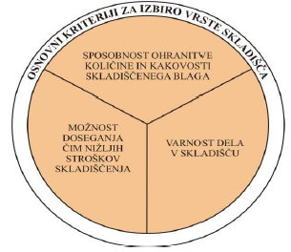

Skladišča delimo glede na več kriterijev:
po namenu in funkciji:
- Skladišča za shranjevanje blaga, ki so namenjena za transport: železniška, kamionska, luška, letališka, špedicijska, carinska in javna skladišča. Skladiščimo širok asortiment materiala v velikih količinah.
- Industrijska (proizvodna) skladišča, s katerimi zagotovimo nemoten potek proizvodnega procesa in procesa gotovih izdelkov.
Delimo jih na:
  - skladišča vhodnega blaga (surovine, polizdelki, rezervni deli itd.),
  - vmesna skladišča, s katerimi zagotovimo nemoten in optimalni tok blag
  - skladišča gotovih izdelkov, ki so namenjena distribuciji blaga h končnemu potrošniku.
- Distribucijska (trgovska) skladišča so običajno umeščena v večjih potrošniških in prometnih središčih in so specializirana za velik sortiment blaga ali pa za eno vrsto blaga.
- Carinska skladišča so namenjena hranjenju blaga, ki je podvrženo carinskemu nadzoru. Postopek carinskega skladiščenja omogoča skladiščenje za:
    - neskupnostno blago, ne da bi bilo to blago zavezano plačilu uvoznih dajatev ali ukrepom trgovinske politike;
    - skupnostno blago, kadar zakonodaja Skupnosti, ki ureja posebna področja, predvideva, da je vnos tega blaga v carinsko skladišče povezan z izvajanjem ukrepov, ki so običajno vezani na izvoz blaga.
po načinu gradnje:
- Zaprta skladišča: narava blaga zahteva, da je skladiščenje varno. Ta skladišča so zidana, zaklenjena in varovana. Taka skladišča imajo navadno več oddelkov, v katerih shranjujemo blago, ki zahteva različne razmere za uskladiščenje.
- Pokrita skladišča: za manj vredno blago, ki ga je treba zaščititi le pred padavinami. Vlaga, temperaturne spremembe in prepih ne škodujejo blagu.
- Odprta skladišča so nepokrita. V njih skladiščimo blago, ki ni občutljivo na vremenske in toplotne spremembe. Blago ima navadno velike dimenzije in težo.
- Specialna skladišča: za zelo vredno blago (trezorji), za blago, ki ga je treba zaščititi pred zunanjimi vplivi (silosi, skladišča za vnetljivo in eksplozivno blago), za material, ki zahteva stalno enake pogoje skladiščenja
po pripravljenosti blaga za transport:
- skladišče za razsuto blago,
- skladišče za nepakirano blago,
- skladišče za embalirano blago.
glede na čas obratovanja skladišča ali čas skladiščenja blaga:
- stalna skladišča,
- začasna skladišča (šotori),
- potujoča skladišča (kontejnerji, ladje,…),
- skladišča za gospodarske in državne rezerve, ki so lahko tudi stalna.

Oprema skladišč

Skladiščna oprema mora:
- poskrbeti tako za optimalno izrabo skladiščnih prostorov in funkcionalnost kot tudi zadovoljiti vse potrebe po nosilnosti uskladiščenega blaga;
- upoštevati mora način transporta (talna, nadtalna sredstva mehanizacije);
- upoštevati predpise o zdravju in varstvu pri delu;
- upoštevati zakon o gradnji objektov in evropskih standardih za področje konstrukcij z upoštevanjem potresnih pospeškov.

Vrsta skladiščne opreme je predvsem odvisna od načina skladiščenja blaga. Ločimo:
- Blok skladišča predstavljajo skladiščenje blaga v tako imenovani blok sistem. Blago se skladišči na označene bloke skladišča in se zlaga v višino toliko, kolikor je to dovoljeno za posamezno vrsto blaga.
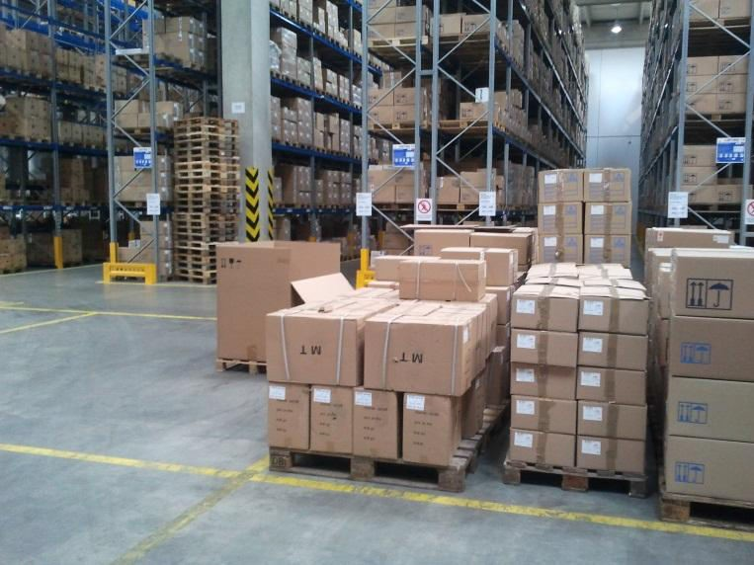
- Regalna skladišča predstavljajo skladišče blaga v regalih (paletni, konzolni, polični itd.), kar omogoča zlaganje v višino.

1.4.1 Regalni sistemi
Sodobna skladišča uporabljajo regalne sisteme skladiščenja blaga boljše organiziranosti in pregledno naloženega skladiščna blaga. V osnovi ločimo naslednje regalne sisteme:
- Paletni regali
- klasični paletni regali
Klasični paletni regali so največkrat uporabljeni regalni sistem v praksi. V praksi ločimo enojno ali dvojno postavitev paletnih regalov, ki dosegajo višine od 8 do 12 m.
Paletni regali se oskrbujejo s pomočjo viličarjev ali regalnega dvigala.
Primerni so za skladiščenje velikih količin raznovrstnega blaga, najpogosteje na paletah. Z dodatno opremo regalov (npr. police) pa lahko skladiščimo tudi drugo raznovrstno blago, ki ni na paletah.
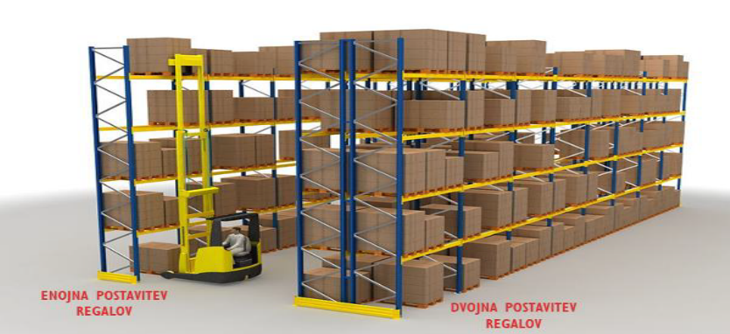
- pretočni (ang. live) paletni regali
Pretočni regali so sestavljeni iz drug poleg drugega nanizanih regalnih stebrov, ki tvorijo kanal, med kanali pa so valjčne proge. Odlaganje blaga poteka na eni strani, odvzem blaga pa na drugi strani pretočnega regala (metoda FIFO – prva noter, prva ven). Ko se vzame eno paleto iz regala, palete, ki sledijo, samodejno zdrsnejo na njeno mesto, ker so valjčne proge rahlo nagnjene. Odlaganje palet poteka z viličarji izključno v vzdolžni smeri palete.
Pretočni regali so primerni za skladiščenje velikih količin istega blaga. Metoda FIFO skrbi za to, da blago ne zastara.
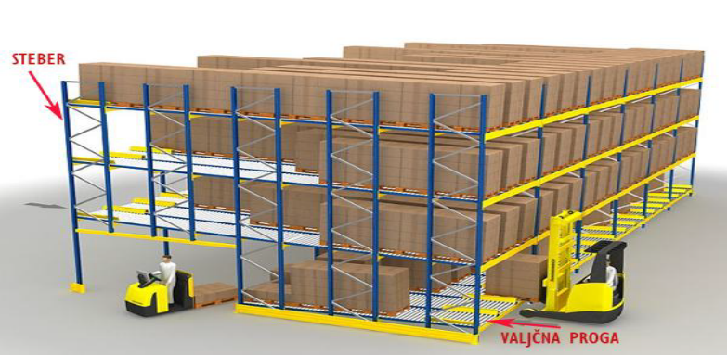
- stebrni (ang. drive-in) paletni regali
Stebrni paletni regali omogočajo hrambo velike količina blaga na manjši površini. Viličarji lahko zapeljejo v regalno polje.
Ločimo postavitev regalov gleda na:
  - LIFO-metodo – stebrni paletni regali (drive-in) se postavijo tako, da je možen uvoz in izvoz samo iz ene strani in s tem govorimo o enostranski oskrbi regala.
  - FIFO-metodo – stebrni paletni regali (drive-through) se postavijo tako, da je možen uvoz in izvoz iz obeh strani regalov. Pri takšni postavitvi je omogočeno nalaganje iz ene strani in istočasno razlaga z nasprotne strani (metoda FIFO).
"Drive-in" regali so primerni za skladiščenje velikih količin blaga, težkih skladiščnih enot in za majhno raznolikost blaga. Ta regalni sistem povezuje prednosti skladanja v bloke s skladanjem v regale: velik izkoristek prostora pri velikih višinah skladanja in pazljivo ravnanje s skladiščenim blagom.
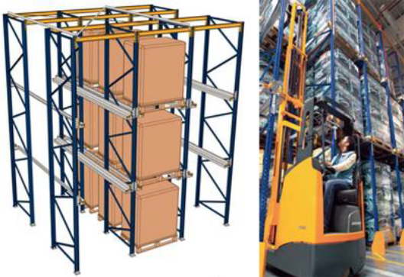
- potisni (ang. push-back) paletni regali
Potisni paletni regali so sestavljeni iz regalnih stebrov, nanizanih drug poleg drugega, ki tako tvorijo kanal. V kanalu je valjčna proga, ki je nagibljena. Odlaganje in odvzem blaga potekata na isti strani regala. Če se v enem od kanalov že nahajajo palete, potem mora paleta, ki se jo odlaga, potisniti že odložene palete po klancu navzgor. Pri odvzemu palete preostale palete, ki so v regalu, samodejno zdrsnejo naprej. Običajno so v kanalu 3 do 4 palete druga za drugo. Oskrbovanje "push-back" regalov poteka z viličarji.
Primerni so za skladiščenje srednje velikih količin enakega blaga. Metoda skladiščenja je LIFO (zadnja noter, prva ven). Ta regalni sistem povezuje prednosti skladanja v bloke s skladanjem v regale: velik izkoristek prostora pri velikih višinah skladanja in pazljivo ravnanje s skladiščenim blagom.
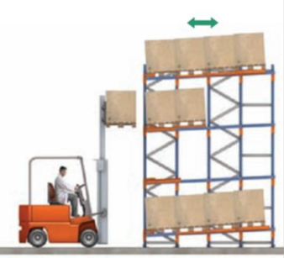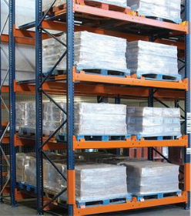
- premični paletni regali
Premični regali so pritrjeni na prevozne podstavke z motornim pogonom. Na ta način lahko sistem odpre poljuben regalni hodnik.
Premične regale lahko oskrbujejo tudi viličarji, ki zahtevajo večje širine delovnega hodnika, saj sistem regalov potrebuje samo en delovni hodnik. Krmiljenje regalnih vrst lahko poteka s posameznega regala, z viličarja preko daljinskega upravljavca ali pa preko sistema za upravljanje skladišča (SVS). Sistem dodatno varujejo varnostne fotocelice na obeh čelnih straneh regala, ki sprožijo zasilno ustavitev, če naletijo na oviro.
Prevozni regali zaradi prilagodljivosti privarčujejo pri delovnih hodnikih in tako ustvarijo do 90 % dodatnega skladiščnega prostora. Kljub temu imamo dostop do vsake palete. Prevozni regali so posebej primerni za srednje količine blaga in za srednje število različnih artiklov, kjer ni zahteve po stalnem dostopu do posameznega paletnega mesta.
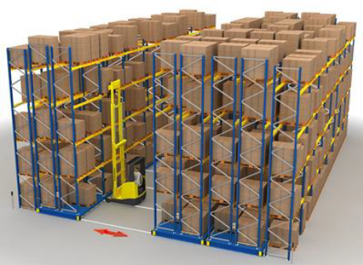

- Polični regali
- polični regali
- pretočni (live) regali
- premični polični regali
- simplos regali
- Ostalo
- konzolni regali
- kovinske omare

1.4.2 Manipulativne ploščadi
Manipulativne ploščadi so mesta, ki so namenjena opravljanju manipulacijske dejavnosti (natovarjanje, raztovarjanje, pretovarjanje) s tovorom.

Oblika manipulativne ploščadi je odvisna od obstoječe infrastrukture in transportnih poti, vrste prevoznih sredstev, količine blaga. V osnovi ločimo naslednje rampe:
- čelne,
- bočne,
- kotne in
- boks.
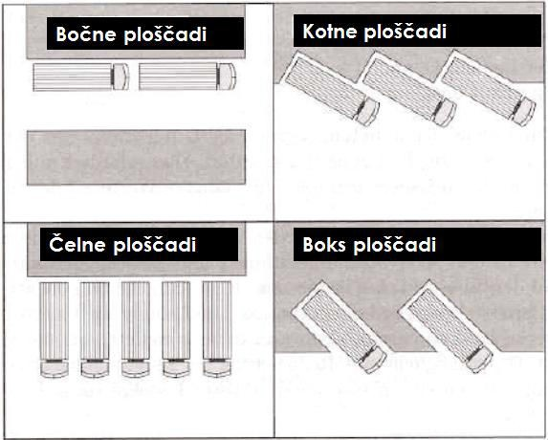

Skladiščni procesi

Temeljni skladiščni procesi so:
- prevzem blaga,
- uskladiščenje blaga,
- komisioniranje blaga in
- odprema blaga.
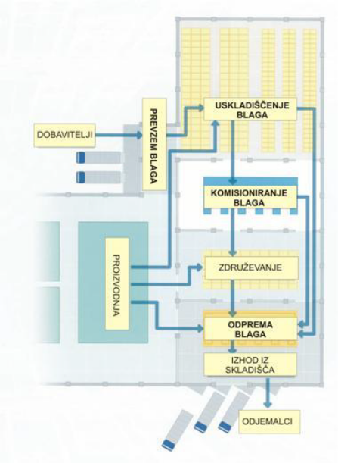

1.5.1 Prevzem blaga
Prevzem blaga predstavlja začetni proces, pri katerem blago prihaja v skladišče z zunanjim (cestni ali železniški transport) ali z notranjim transportom (transportni viličarji, zvezni transporterji). Skladiščno osebje po prihodu blaga v skladišče najprej poskrbi za razkladanje blaga. Pred tem je potrebno prekontrolirati spremne dokumente, ki spremljajo blago. Prevzem blaga se izvrši na podlagi prevzemnice, povratnice, interne dobavnice ali komisijskega zapisnika. Pri razkladanju je potrebno paziti, da ne pride do poškodb blaga. Prispelo blago odlagamo na prostor oz. cono za prevzem. Prevzem blaga je zelo odgovorna naloga, saj obsega tudi kontrolo blaga.

Postopek je razdeljen na dva dela, in sicer na grobi prevzem in podrobni prevzem. V grobem prevzemu prevzamemo blago od prevoznika, pri tem pa ugotavljamo številčno stanje prispelega blaga po številu transportnih enot oz. embalaže (npr. koliko palet, zabojev, kontejnerjev itd.) ali pa z merjenjem ali s tehtanjem primerjamo dejansko stanje s podatki v spremni dokumentaciji prispelega blaga. Poleg količinskega pregleda pri grobem prevzemu opravimo tudi kakovostni pregled, s katerim poskušamo na hitro ugotoviti, kakšno je stanje embalaže. Če skladišče ugotovi količinsko ali kakovostno napako, mora nabavna služba določiti komisijo za prevzem materiala oz. blaga. Komisija ima nalogo, da nepristransko ugotovi dejansko stanje ter vzroke, zakaj so nastale napake pri dobavi. Komisija sestavi reklamacijski zapisnik. En izvod zapisnika pošljejo dobavitelju kot prilogo k reklamaciji, enega pa obdržijo.
Pri podrobnem prevzemu blaga se ugotavlja in kontrolira tako količino kot tudi kvaliteto blaga. Če blago ustreza tako količinsko kot tudi kakovostno s podatki v spremnih dokumentih, je pripravljeno na uskladiščenje.

9.5.2 Uskladiščenje blaga
Uskladiščenje blaga predstavlja pomemben proces v skladiščnem poslovanju. Od pravilne namestitve blaga v skladišču je odvisno tudi čuvanje in varovanje blaga, da se zagotovi kakovostno in količinsko neoporečnost shranjenega blaga ter tako prepreči blagovne izgube.

Način uskladiščenja blaga je odvisen od naslednjih dejavnikov :
- Vrste blaga (kosovno blago na transportno-skladiščni enoti (paleti), razsuti material, material v tekočem ali plinastem stanju, eksplozivni material itn.), ki pa ne vplivajo samo na namestitev (izbiro skladiščnega sistema), ampak tudi na lokacijo in gradnjo skladišča ter njegovo organiziranost.
- Tehnološke karakteristike blaga– hitro pokvarljivo blago je potrebno pazljivo uskladiščiti in čuvati. Določene vrste blaga so občutljive na vlago, toploto, nekatere je potrebno zamrzniti pri nizkih temperaturah itn. Vnetljiv in eksplozivni material je potrebno pazljivo uskladiščiti in upoštevati varnostne predpise.
- Prostorska kapaciteta skladišča določa skupaj s tehničnimi značilnostmi blaga tehnične rešitve skladiščenja.

Preglednost skladiščenja lahko zagotovimo tako, da blago v skladišču sortiramo po skupinah, podskupinah in posameznih artiklih in za vsako vrsto blaga določimo njegovo mesto. Pomembno je tudi, kakšen je pristop do uskladiščenega blaga. Uskladiščeno blago mora biti venomer na razpolago zahtevam proizvodnje (skladišče vhodnega blaga in vmesna skladišča) in zahtevam povpraševanja odjemalcev (skladišče gotovih proizvodov).

Glede na tehnično-tehnološke rešitve ter opremljenost skladišča lahko blago uskladiščimo vodoravno in navpično. Vodoravno-talno uskladiščenje blaga omogoča lažjo manipulacijo z blagom. V tem primeru uporabljamo transportno-skladiščno opremo samo za manipulacijo v vodoravni (horizontalni) smeri, zato niso potrebne visoke dvižne višine viličarjev. Pomanjkljivosti talnega odlaganja so v dolgih notranjih transportnih poteh in večjih stroških zaradi večjih skladiščnih površin.

Navpično-vertikalno uskladiščenje blaga omogoča racionalnejšo izrabo prostora (v višino), pomanjkljivost pa je v težji manipulaciji z blagom in večjih stroških za opremo (npr. regalna dvigala, regali ipd.). Osnovo za navpično uskladiščenje blaga predstavljajo paletni, polični in konzolni regali, ki vplivajo na sistem uskladiščenja in izdajanja blaga. Poznamo naslednje metode uskladiščenja blaga:
- metoda prva vhodna = prva izhodna (FIFO – First-In, First-Out),
- metoda zadnja vhodna = prva izhodna (LIFO – Last-in, First-out),
- metoda prva poteče = prva izhodna (FEFO – First-Expiry, First-Out).

1.5.3 Komisioniranje blaga
Komisioniranje je proces zbiranja blaga iz skladišča glede na vsebino in obseg posameznih delovnih nalogov. Komisioniranje velja v praksi kot delovno najbolj intenziven in stroškovno najdražji proces za skoraj vsako skladišče. V skladiščih se pojavljajo različne možnosti sistemov komisioniranja blaga, zato ni nenavadno, da se v praksi v enem skladišču uporabljajo različni komisionirni sistemi. Na splošno delimo komisionirne sisteme na:
- človek k blagu,
- blago k človeku in
- avtomatizacija.

Najpogosteje uporabljeni sistem je »človek k blagu«, pri katerem komisionar potuje do blaga. Kadar se komisionar premika z vozičkom ali z viličarjem brez dviga, govorimo o enodimenzionalnem komisioniranju, če pa se giblje s komisionirnim viličarjem v regalnih skladiščih v horizontalni in vertikalni smeri, pa govorimo o dvodimenzionalnem komisioniranju. Drugi kriterij se nanaša na način komisioniranja, kjer lahko govorimo o zaporednem in vzporednem načinu komisioniranja. Pri zaporednem postopku se posamezni nalogi komisionirajo eden za drugim, pri vzporednem postopku pa več komisionarjev istočasno obdeluje samo en nalog.

Človek k blagu – „Pick to light“
Skladiščnik se mora pred pričetkom nabiranja artiklov v posameznem regalnem ali poličnem hodniku identificirati s skeniranjem svoje osebne kode. Nato skenira skladiščni nalog, ki vsebuje zahtevane artikle posameznega naročila. Takoj zatem se prižgejo vse lučke svetlobnih modulov na posameznih lokacijah z oznakami in številom artiklov na displayih, ki so prav tako del posameznih svetlobnih modulov.

Človek k blagu – „Voice pick“
Skladiščnik s sistemom komunicira preko glasu. Za delovanje je potreben skladiščni informacijski sistem z dodatkom za glasovno vodeno delo in delovne površine, pokrite z radijskim signalom. Skladiščnik je opremljen z glasovnim terminalom, ki ga nosi nameščenega okrog pasu in s slušalkami z mikrofonom.
Preko skladiščne programske opreme je skladiščnik voden ali skozi redne delovne naloge ali pa se ga selektivno usmerja v določenem trenutku k bolj pomembnim naročilom.

Drugi sistem se imenuje »blago k človeku«, v katerem, namesto da bi človek hodil med policami in ročno nabiral blago, le-tega pripeljejo transporterji, elevatorji in konvejerji do komisionarja. Ta sistem se med drugim veliko uporablja pri avtomatiziranem načinu skladiščenja transportno-skladiščnih enot. Najdemo jih v mnogih panogah avtomobilske, kemične, farmacevtske industrije itd.

Zaradi potrebe po večjih pretočnih zmogljivostih in krajših reakcijskih časih pri obdelavi naročil so bila razvita avtomatizirana regalna skladišča s posebno izvedbo regalnih dvigal, ki lahko uskladiščijo in odpremijo več zabojev hkrati. V praksi obstajajo variante regalnih dvigal, ki lahko sprejmejo tudi do tri zaboje hkrati in na ta način dosežemo večje pretočne zmogljivosti kot pri izvedbi regalnega dvigala, ki lahko sprejme samo en zaboj. Avtomatizacijo predstavljajo tudi številni roboti in avtomati, ki nadomeščajo delo komisionarja. Avtomatizacija je na razpolago predvsem v novo zgrajenih skladiščih, saj je uporaba in integracija avtomatiziranih sistemov v obstoječa skladišča zaradi obstoječe infrastrukture precej omejena in otežena.

1.5.4 Odprema blaga
Odprema je nadaljevanje procesa komisioniranja in predstavlja zaključni proces, pri katerem se pripravljeni komisioni naložijo na prevozno sredstvo (cestni ali železniški transport) in se distribuirajo do naročnika blaga. Gre torej za obratni proces kot pri prevzemu blaga. Pomemben je tudi vrstni red nakladanja. Paziti je potrebno, da je težje blago spodaj, da je transportno vozilo po ploskvi enakomerno obteženo in da ni preobremenjeno. Pri nakladanju moramo tudi upoštevati morebitne oznake na embalaži. Ne glede na to, za kakšno skladišče gre, je mogoče material oz. blago izdati samo na podlagi ustrezne dokumentacije (izdajnica, dobavnica, medskladiščnica itd.).

Informacijska podpora skladiščnim procesom

Informacijska podpora skladiščnih procesov mora v sodelovanju s poslovno-informacijskim sistemom podjetja skrbeti za zanesljive in pravočasne informacije o stanju blaga v skladišču. Poslovni informacijski sistem (PIS) se pogosto imenuje tudi ERP (angl. Enterprise Resource Planning), ki predstavlja celovite programske rešitve, ki skrbijo za celovito vodenje podjetja in njegovih razpoložljivih kapacitet.

Poslovni informacijski sistemi podjetja (ERP-sistemi) težko učinkovito pokrijejo vse procese podjetja, zato so pogosto potrebne rešitve, ki upravljajo procese na specifičnih področjih. Tako se vodenje skladiščnih procesov uporablja sistem za vodenje skladišč (SVS), angleško WMS (Warehouse Management Systems), ki omogoča vodenje skladišča in nudi ustrezno informacijsko podporo logističnim procesom v skladišču. SVS informacijsko podpira prevzem izdelkov v skladišče, izbiro oz. določitev mesta skladiščenja, komisioniranje, izdajo, kontrolo in odpremo, če naštejemo samo najosnovnejše procese v poslovanju skladišča.

1.6.1 Sistem standardov GS1
Uvedba informacijskih rešitev v skladišče je nekako pogojno vezana na uporabo tehnologije za avtomatski zajem podatkov. Sistem GS1 je množica standardov, ki omogoča učinkovito upravljanje globalnih, večpanožnih oskrbovalnih verig na podlagi edinstvene identifikacije izdelkov, transportnih enot, lokacij in storitev. Pospešuje procese elektronske trgovine, vključno s popolnim sledenjem in izsledovanjem. GS1 Slovenija tako dodeli vsakemu podjetju edinstveni identifikator, in sicer:
- GTIN (GlobalTradeItemNumber – globalna trgovinska identifikacijska številka) je identifikacijska številka za izdelke in storitve.
- GLN (GlobalLocationNumber – globalna lokacijska številka) za označevanje podjetij, označevanje notranjih in zunanjih lokacij podjetja (npr. skladiščni regali). Ta identifikacija lahko poteka na visoki ravni (lokacija skladišča), lahko pa je tudi na ravni podrobnosti (specifična lokacija zaboja) znotraj skladišča.
- SSCC (SerialShipmentContainerCode) je številka, ki se uporablja za edinstveno (enoznačno) identifikacijo logističnih (transportnih in/ali skladiščnih) enot.

Sistem GS1 ponuja celovit nabor podatkovnih nosilcev, kot so linearne črtne kode, dvodimenzionalne kode ter elektronske (EPC/RFID) oznake.

Simbologija EAN-13
Za označitev artiklov in lokacij podjetja se najpogosteje uporablja simbologija EAN-13 ali EAN-8, ki je skrajšana oblika. Simbologijo EAN-13 je mogoče odčitavati na katerikoli maloprodajni točki s terminalom POS.
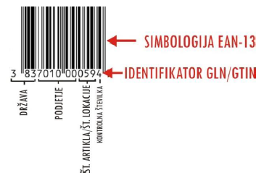

Simbologija GS1-128
GS1-128 je linearna simbologija, ki omogoča na majhnem prostoru zapisati več podatkov kot druge linearne simbologije. Uporablja se predvsem za označevanje paketov. Črtna koda GS1-128 je že vrsto let v uporabi za označevanje logističnih enot (SSCC).
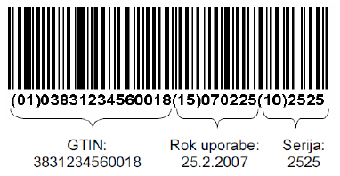

Simbologija SSCC
V primeru, da gre za logistično enoto, je potrebno vedno vključiti SSCC-kodo, ki ima moţnosti sledenja in izsleditve logističnih enot v oskrbovalni verigi. SSCC identificira vse logistične enote, ne glede na to, ali so homogene ali mešane. Pomembno je tudi, da so vsi kodirani znaki SSCC-kode obvezno izpisani tudi nad črtno kodo v človeku berljivi obliki.
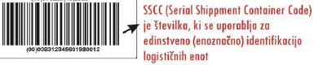

Simbologija GS1 DataMatrix
GS1 DataMatrix je dvodimenzionalna simbologija (2D-koda). Omogoča, da se velika količina informacij kodira na zelo malem prostoru. Pomembna lastnost GS1 DataMatrix je, da se lahko uporablja za neposredno označevanje proizvodov, sestavnih delov ali posameznih sklopov.


1.6.2 Označevanje skladiščnih lokacij
Označevanje skladiščne lokacije se nanaša na označevanje mikrolokacij, regalov, talnih odlagalnih mest, prevzemnih in odpremnih prostorov.

Mikrolokacija je najmanjša lokacijska enota hrambe za posamično blago in ima pripadajočo transportno-skladiščno enoto (TSE). Ima določeno dimenzijo (širina, globina, višina), nosilnost ter prostorsko oznako. Mikrolokacije po skupinah lahko delimo predalno, polično, paletno-regalno in paletno-talno (blokovno).

Označevanje mikrolokacij izvajamo po priporočilih GS1, in sicer tako, da posamične skladiščne cone (regale) označimo s črkami ali številkami, gledano iz desne ali leve strani po koordinatnem sistemu x, y, z. Priporočeno je, da se številčnemu označevanju mikrolokacije doda računalniško berljiva simbologija EAN-13 ali GS1-128, ki se kreira iz GLN-številke podjetja.

Primer oznake: 01 03 20
Struktura oznake:
- regal: oznaka iz dveh znakov označuje tlorisni poloţaj mikrolokacije (01);
- dolžina: oznaka iz dveh znakov označuje horizontalni poloţaj mikrolokacije (03);
- višina: oznaka iz dveh znakov označuje vertikalni poloţaj mikrolokacije (20);
- črta koda: simbologija črtne kode EAN-13 ali GS1-128.
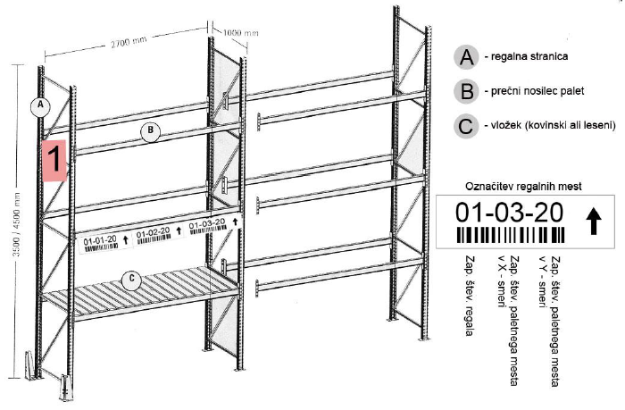

1.6.3 Tehnologija za avtomatski zajem podatkov
Za evidentiranje blaga in pošiljk je treba uvesti takšno informacijsko tehnologijo identifikacije blaga, ki uporabniku omogoča mobilnost. Sistemi za vodenje skladišč (SVS) najpogosteje uporabljajo tehnologijo identifikacije črtne kode predvsem zaradi uveljavljenih standardov GS1, stroškov uporabe in razpoložljivosti opreme različnih proizvajalcev ter celotnih stroškov tehnologije in rešitev.

Vse pogosteje pa uporabljajo tudi ostale tehnologije za avtomatski zajem podatkov, kot so glasovno vodenje (angl. pick-by-voice), sistem lučk (angl. pick-to-light) ter tehnologija RFID, ki omogoča višji nivo avtomatizacije in hitrejšo obdelavo večje količine podatkov o blagu.

1.6.3.1 Tehnologija črtne kode
Sistem črtne kode je sestavljen iz čitalnika črtne kode in etikete s črtno kodo, ki se nahaja na objektu (artikel, oprema itd). Branje črtne kode temelji na principu odboja čitalnikove izsevane svetlobe od črtne kode; prenosni medij med čitalnikom in etiketo je torej svetloba.

Najpogosteje se v skladiščih uporabljajo ročni mobilni računalniki, ki jih nekateri imenujejo tudi RF-terminali. RF-terminali so naprave, ki združujejo laserski čitalec črtne kode ter prenosni računalnik, na katerem je naložena programska oprema za opravljanje skladiščnih procesov. Komunikacija med RF-terminalom in SVS je običajno vzpostavljena preko brezžične povezave v WLAN-omrežja.

1.6.3.2 Tehnologija RFID
Radiofrekvenčna identifikacija (RFID – radio frequency identification) je danes gotovo najobetavnejša tehnologija za avtomatsko identifikacijo. V zasnovi je podobna tehnologiji črtne kode, a jo v marsičem presega. RFID-sistem sestavljata čitalnik in RFID-priponka, ki se nahaja na objektu ali pa je celo sestavni del objekta samega. Pri identifikaciji z RFID-tehnologijo gre za izmenjavo radijskih signalov nizke moči med čitalnikom in priponko – prenosni medij so radijski valovi. Priponka je sestavljena iz antene, čipa in ohišja. Čitalnik ustvarja v svoji okolici šibko radiofrekvenčno magnetno polje. Ko se priponka približa čitalniku in vstopi v njegovo polje, se zbudi elektronsko vezje v priponki in odda svoj podatek v obliki radijskega signala. Čitalnik ta signal sprejme in ga v primerni obliki posreduje računalniku za nadaljnjo obdelavo.

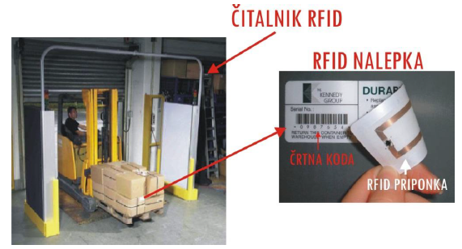

Prednosti RFID-tehnologije:
- ni potrebe po vidnem polju – tehnologija ne zahteva, da je priponka v vidnem polju čitalnika (kot pri črtni kodi);
- prilagojenost zahtevnim okoljem – zaradi principa delovanja je RFID idealna rešitev za okolja s prisotnostjo nečistoče in vlage, saj je RFID-priponke mogoče prilagoditi najzahtevnejšemu okolju (ekstremne temperature, vlaga, visoka mehanska odpornost);
- dolga življenjska doba – ker RFID-čitalniki in priponke ne vsebujejo nobenih premikajočih se delov, zelo redko potrebujejo vzdrževanje, njihova življenjska doba pa je zelo dolga;
- zaščita podatkov – za razliko od črtne kode je kopiranje RFID-priponk praktično nemogoče;
- hitrost zajema – čitalnik zajame podatke iz RFID-priponke v nekaj milisekundah;
- hkratna identifikacija večjega števila artiklov;
- dvosmerna komunikacija RFID-nalepk – medtem ko lahko črtne kode le beremo, lahko v RFID-priponke informacije tudi zapisujemo.

Slabosti RFID-tehnologije:
- trenutno še razmeroma visoki investicijski stroški;
- potreba po standardizaciji in enotnih protokolih (vsi dobavitelji morajo uporabljati standard GS1);
- nedoseganje 100 % točnosti ob vplivu tekočin in kovin (tekočina vpija elektromagnetne valove, kovina pa jih odbija).

Upravljanje zalog

Zaloga je kot količina nekega blaga, odložena na določenem mestu v podjetju oz. zaloge so količine materiala in trgovskega blaga v skladišču, dodelavi in predelavi, pa tudi na poti od dobavitelja do kupca, ter količine nedokončane proizvodnje, polproizvodov in dokončanih proizvodov.

Zaloga so surovine, material, polizdelki, končni izdelki ali trgovsko blago, ki se v poslovnem procesu ne porabijo oziroma prodajo takoj, ko so na razpolago. Zato se hranijo v skladišču za predelavo, dodelavo ali prodajo.
Zaloge v podjetju pripomorejo k nemotenemu in učinkovitemu poslovanju. Podjetje se s primernimi zalogami zavaruje pred prekinitvami proizvodnje in se hitreje prilagaja nepričakovanim spremembam na trgu. Zaloge omogočajo nabavi, da lahko naroča materiale v večjih, bolj ekonomičnih količinah, zato so moţni prihranki zaradi niţjih nabavnih cen in manjših transportnih stroškov.

Podjetje mora za nemoteno poslovanje razpolagati z določeno količino zalog. Kolikšna bo ta količina, pa je odvisno od dejavnosti podjetja, njene organiziranosti in zainteresiranosti za obvladovanje zalog. Podjetja, ki danes upravljanju zalog ne posvečajo velike pozornosti, zgubljajo kar precejšen deleţ dobička. Mora pa podjetje poiskati pravo ravnovesje med višino in stroški zalog.

 | Prevelike zaloge | Premajhne zaloge
Prednosti | - manjša možnost pomanjkanja zaloge  - za nakup v večjih količinah lahko dobimo popuste  - večje količine lahko pomenijo nižje transportne stroške ali druge stroške na enoto naročenega blaga  - tržna situacija – pričakujemo povečanje cene | - manjši angažirani kapital v časovni enoti  - potrebni manjši skladiščni prostori  - večja preglednost o vrsti in velikosti zalog  - tržna situacija – pričakujemo zmanjšanje cene
Slabosti | - večji vloženi kapital v časovni enoti  - ustrezna skladišča in manipulacija z blagom  povečanje stroškov | - bolj pogosto naročanje  - večja verjetnost pomanjkanja blaga

1.6.1 Vrste zalog
Ločimo več vrst zalog:
- glede na pojavne oblike:
  - Surovine in material predstavljajo sredstva, ki so potrebna za proizvodnjo učinkov. Nabavljajo se pri dobaviteljih.
  - Drobni inventar predstavlja sredstva, ki so udeležena v poslovnem procesu. Sem sodi tisti drobni inventar, ki ni voden med opredmetenimi osnovnimi sredstvi (s trajanjem do enega leta).
  - Zaloga embalaže predstavlja vračljivo in nevračljivo embalažo.
  - Blago kupujejo podjetja z namenom nadaljnje prodaje (trgovsko blago).
  - Proizvodi so rezultat poslovanja proizvodnih podjetij.
  - Nedokončana proizvodnja zajema proizvode in storitve, na katerih se opravljajo aktivnosti pretvarjanja v končni izdelek
- glede na stopnjo dokončanosti v proizvodnem procesu:
  - produkcijski material: ves material, ki ga vsako proizvodno podjetje potrebuje za izdelavo svojih produktov;
  - potrošni material: v podjetju se uporablja kot pomoč pri delu, vendar ni sestavni del produktov;
  - material v obdelavi in polproizvodi: odvisni so od stopnje obdelave v proizvodnem procesu in še niso pripravljeni za končno prodajo;
  - pakirni material: material ali potrošni material, s katerim blago pripravimo in ščitimo pred poškodbami pri prevozu, začasnem skladiščenju in prodaji;
  - gotovi izdelki: pripravljeni so za prodajo;
  - rezervni deli in tehnični material: namenjeni so za popravilo in vzdrževanje strojev ter orodij, ki jih podjetje uporablja pri izdelavi izdelkov za končno prodajo.
- glede na funkcijo zalog:
  - serijske zaloge, ki nastanejo kot posledica nakupa v večjih količinah, kot je potrebno, glede na neposredno povpraševanje; predstavljajo ekonomsko optimalno količino naročila zaradi nižje nakupne cene na enoto proizvoda, nižjih stroškov naročanja, prevoza, prevzema in kontrole;
  - sezonske zaloge, ki nastanejo zaradi nihanj v povpraševanju znotraj planskega obdobja; na ta način pokrivamo povečano povpraševanje v času sejmov, razprodaj ipd.; podjetje ima v okviru mesečnega planiranja dve možnosti, in sicer politiko prilagajanja dejanske proizvodnje oziroma nabave potrebni proizvodnji oziroma nabavi po posameznih mesecih ali enakomerno proizvodnjo oziroma nabavo, pri čemer v določenih mesecih akumulirajo zaloge in jih uporabijo za pokrivanje presežnega povpraševanja v času sezone;
  - varnostne zaloge, ki so potrebne zaradi nepredvidljivega povpraševanja s strani kupcev, nezanesljivih dobavnih rokov in kakovosti dobavljenega materiala, možnosti okvare strojev in slabih proizvodov; bolj natančno kot lahko predvidimo te situacije, manjše so potrebe po varnostnih zalogah;
  - razbremenilne zaloge, ki so potrebne za neodvisnost posameznih delovnih mest; značilne so predvsem za montažno linijo;
  - tranzitne zaloge, ki so trenutno na poti od dobaviteljev do distributerjev oziroma kupcev; odvisne so od lokacije in načina prevoza, lahko so znotraj ali zunaj podjetja;
  - špekulativne zaloge, ki so neodvisne od tržnega povpraševanja; podjetje jih oblikuje zaradi predvidenih sprememb na trgu, npr. količinskih popustov, napovedanih podražitev, potencialnih stavk, pomanjkanja določenega materiala v prihodnosti.
- glede na velikost:
  - minimalna zaloga je najmanjša zaloga materiala, ki še omogoča proizvodnjo ali prodajo, vendar je tveganje izjemno veliko (npr. zastoji na cestah, stavke ipd.); skrajna oblika je poslovanje brez zaloge, ki temelji na sprotni dobavi materiala na proizvodno linijo točno takrat in v takšni količini, ki jo potrebujemo; dostava ravno ob pravem času zahteva uravnoteženost vseh zmogljivosti, predpostavlja pa tudi popolno zanesljivost dobav in kakovost dobavljenega materiala na podlagi dolgoročnega partnerstva;
  - varnostna zaloga je namenjena premostitvi nepričakovanih dogodkov pri oskrbi, kot so npr. zamude pri dobavi materiala ali nenačrtovane večje potrebe porabnikov materiala; je rezerva, ki jo lahko porabimo le pod posebnimi pogoji in po posebnem postopku;
  - signalna zaloga je tista količina zaloge, pri kateri moramo sprožiti postopek za novo naročilo; določimo jo tako, da nova količina materiala prispe ravno takrat, ko zaloga doseže varnostno raven;
  - maksimalna zaloga je največja zaloga, do katere je še gospodarno uskladiščevati material; te omejitve ne smemo prekoračiti, ker bi to povečalo skladiščne stroške, otežilo delo in zmanjšalo preglednost v skladiščih; prekoračitev v izjemnih razmerah (npr. pričakovano zvišanje cen, posebni popusti in podobno) je možna po posebnem postopku;
  - povprečno zalogo izračunamo kot ponderirano povprečje med različnimi vrednostmi zaloge v določenem obdobju, največkrat zadostuje, če računamo kar z aritmetično sredino med najvišjo in najnižjo zalogo, torej tudi med maksimalno in minimalno zalogo, manjše prekoračitve navzgor ali navzdol bistveno ne vplivajo na povprečje; povprečno zalogo uporabljamo predvsem pri kontroli skladiščnih stroškov in za ugotavljanje koeficienta obračanja zaloge;
  - aktivna zaloga je tisti del zaloge, ki se stalno spreminja, torej dinamični del (v primerjavi z varnostno zalogo, ki je statična); povprečna aktivna zaloga je enaka polovici razlike med maksimalno in varnostno zalogo ali praviloma polovici ekonomične količine naročila;
  - optimalna zaloga je tista velikost naročila, pri kateri so skupni stroški naročanja in skladiščenja minimalni; izračunavanje optimalne naročilne količine je pomembna naloga, ki lahko mnogo prispeva k bolj ekonomičnemu poslovanju podjetja, zato vsako podjetje skuša določiti raven optimalne zaloge.

Notranje transportne poti

Transportne poti so pomemben element varnosti v notranjem transportu. Za urejen notranji transport moramo:
- ločiti poti za transport blaga od poti gibanja delavcev;
- dolžine transportnih poti zmanjšati na minimum;
- izogibati se povratnemu gibanju vozil;
- ročni transport kar najbolj mehanizirati ter
- zagotoviti primerno označitev transportnih poti (talna in vertikalna signalizacija).

Varstveni ukrepi in normativi za notranji transport določajo:
- Delodajalec mora zagotoviti, da so poti za gibanje delavcev in drugih oseb ter prometne poti tako široke, da omogočajo pešcem in vozilom varno gibanje. Poti za gibanje pešcev in vozil morajo biti jasno prepoznavne in predpisano označene.
- Delodajalec mora zagotoviti, da širina poti, ki jih uporabljajo pešci ali vozila, ustreza številu uporabnikov in njihovim aktivnostim pri delu. Če vozila vozijo po isti poti, ki jo uporabljajo tudi pešci, mora biti na obeh straneh pot za pešce minimalne širine 0,5 m.
- Oddaljenost prometnih poti od vrat, osebnih prehodov, hodnikov in stopnic mora biti najmanj 1 m.
- Delodajalec mora zagotoviti, da so neravnine na poteh za gibanje delavcev in prometnih poteh označene s predpisanimi znaki za varnost in zdravje pri delu.
- Delodajalec mora v skladiščih s površino, večjo od 1.000 m2, jasno in vidno označiti razmejitve med prometnimi potmi ter delovnimi in skladiščnimi površinami.
- Delodajalec, ki uporablja prometne poti v skladišču s površino, večjo od 1.000 m2, mora označiti nosilnost teh poti z vidnimi oznakami.
- Prometne poti morajo biti ustrezno široke, tako da omogočajo nemoten in varen transport materiala in izdelkov, najmanj pa 1,80 m oziroma morajo biti za 0,80 m širše od transportnih sredstev oziroma materiala in izdelkov, ki se prevažajo po njih.
- Prometne poti morajo biti označene z vidnimi črtami rumene oziroma bele barve, širokimi najmanj 50 mm, oziroma s kovinskimi, v nivoju poda vsajenimi ploščicami enake velikosti.
- V delovnih prostorih mora delodajalec delavcem zagotoviti poti za gibanje. Glavne poti za gibanje morajo biti široke najmanj 1,50 m, stranske pa najmanj 1 m.
- Na delovnih mestih mora biti delavcem pri vzdrževanju in čiščenju delovne opreme omogočen dostop do takšne opreme z vseh strani. V ta namen mora delodajalec zagotoviti varne prehode širine najmanj 0,70 m.
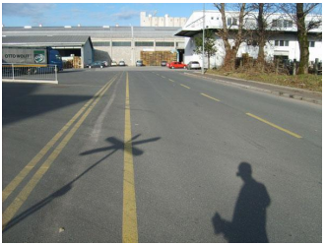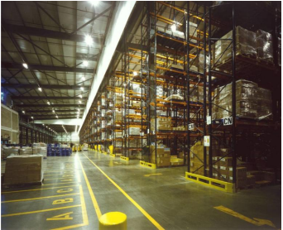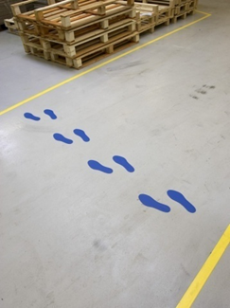

Pri urejanju notranjega transporta je prav tako potrebno omejiti hitrosti. Običajno so omejene:
- v notranjih (zaprtih) prostorih na 5 km/h,
- v zunanjih prostorih (na dvoriščih) na 10 km/h, če ni drugače določen.
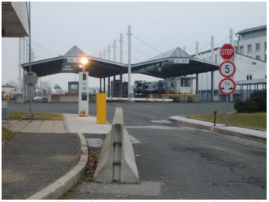

1.8.1 Varnostni znaki v notranjem prometu
Namen varnostnih znakov in simbolov z uporabo varnostnih barv je, da povečamo pozornost na nevarnosti.

Poznamo štiri osnovne vrste znakov:
- znaki za prepoved,
- znaki za obveznost,
- znaki za nevarnost,
- znaki za obvestila, ki so v zvezi z varnostjo in reševanjem.

Znaki morajo biti nameščeni na primerni višini od tal, ki odgovarja liniji opazovanja. Pri tem je potrebno upoštevati obstoječe ovire na dostopu v območje ogrožanja in v njegovi neposredni bližini. Mesto namestitve table mora biti dobro osvetljeno, lahko dostopno in dobro vidno.
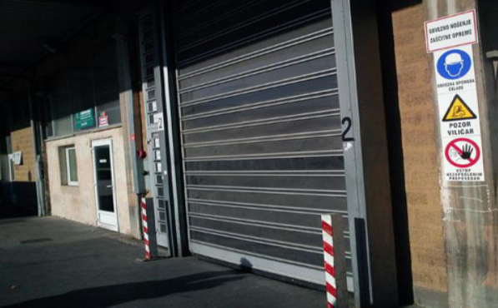

Mesta v obratih, v katerih obstaja nevarnost, da osebe trčijo ob ovire, padejo ali se na njih zrušijo bližnji predmeti, delavci in druge osebe pa imajo dostop do njih, morajo biti označena z izmenjujočimi se rumenimi in črnimi ali rdečimi in belimi progami.

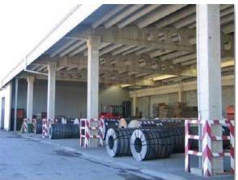

Dokumentacija v skladiščnem poslovanju

Blago vedno spremlja dobavnica. Ko skladiščnik prevzame blago, preveri, ali se dejansko stanje ujema s stanjem na dobavnici. Podpiše tudi tovorni list, ki ga izda prevoznik. Pri kontroli skladiščniku služi tudi certifikat o blagu. V primeru, da količina oziroma kvaliteta blaga odstopata od stanja na dokumentih ali od dogovorjenega v prodajni pogodbi, se sestavi reklamacijski zapisnik. Podpišeta ga skladiščnik in prevoznik.

Blago se prevzame in razporedi na ustrezna transportna mesta. Skladiščni list potrjuje prejem blaga v skladišče. Na podlagi skladiščnega lista skladiščnik poveča zalogo blaga v računalniškem programu. Potrdilo o prevzemu se potrdi in pošlje dobavitelju. Kontrolni list je dokument, namenjen vodstvu skladišča, obvestilo o uskladiščenju pa služi za razne evidence. Kartotečni list je osnova za skladiščni obračun.

Blago se izda le na podlagi dovolilnice za izdajo. Obvestilo o izdaji blaga prejme prejemnik blaga. Dobavnica spremlja blago na poti, lahko jo prejme prevoznik ali prejemnik blaga. Kontrolni list pa je podlaga za obračun. Izdaja blaga se vnese v računalniški program.

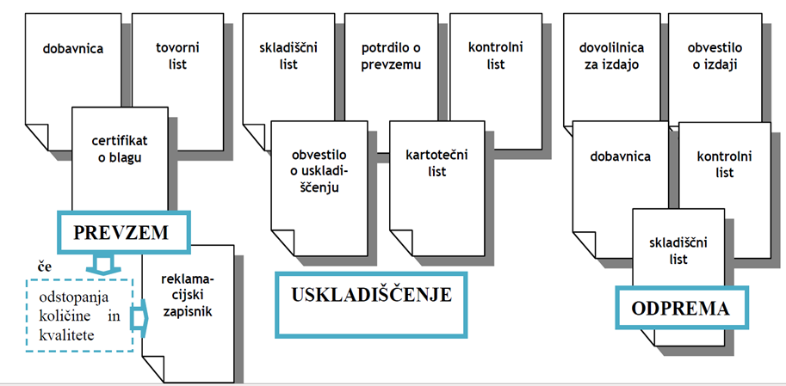

Poslovna logistika

Definicija logistike

Logistika je dejavnost, ki se ukvarja z upravljanjem toka materiala od vira do porabnika tako znotraj podjetja kot med podjetji. Logistika tako zajema fizični tok materiala in tok informacij od dobavitelja preko proizvajalca in trgovca do končnega potrošnika. Pomeni prostorsko spremembo poleg pa tudi premagovanje časa v obliki skladiščenja.

Logistika je povezana z različnimi vedami:

Glede na dejavnost poznamo:
- transportno logistiko,
- skladiščno logistiko,
- špedicijsko logistiko.

2.1.1 Cilji in pomen logistike
Logistika je veda, ki se ukvarja z načrtovanjem, vodenjem in nadzorom nad tokovi materiala, ljudi, energije in informacij s ciljem, da:
- se znižajo stroški,
- izboljša kakovost (hitrost, točnost, zanesljivost itd.),
- se varuje okolje,
in postaja tako v gospodarstvu kot v storitvenih dejavnostih ključni dejavnik konkurenčnosti. Logistična veriga je tista, ki omogoča večje konkurenčne prednosti in zmanjšuje stroške poslovanja.

Pomen logistike je v tem, da izpolnjuje logistične naloge z minimalnimi stroški, pri čemer lahko formuliramo načelo 5P, kar pomeni, da mora logistika poskrbeti za:
- pravi material,
- ob pravem času,
- v pravi količini ob pravilni kakovosti,
- na pravem mestu in
- z minimalnimi stroški.

Logistični podsistemi

Logistični sistem je sestavljen iz podsistemov, ki v osnovi zajemajo nabavno, proizvodno, distribucijsko, razbremenilno in poprodajno logistiko.
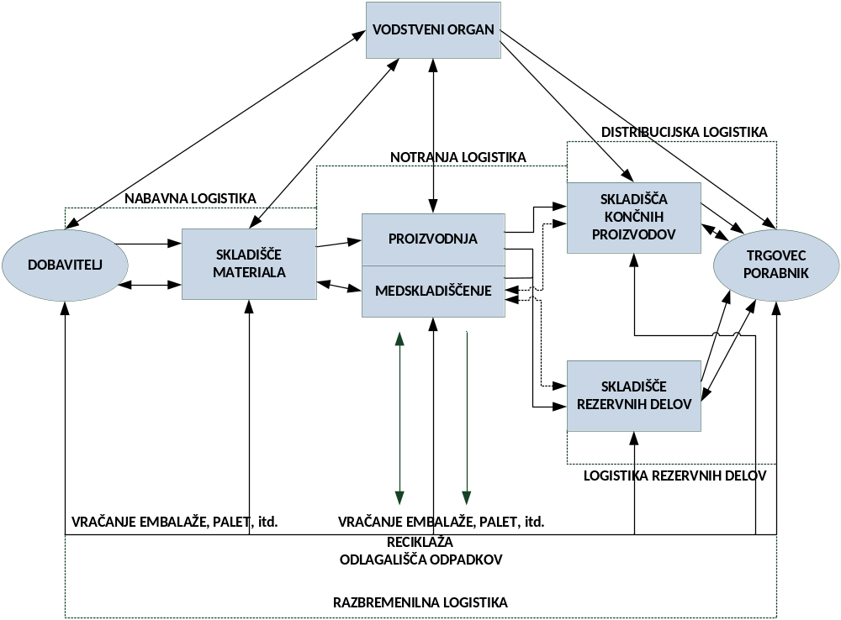

2.2.1 Nabavna logistika
Osnovna CILJA NABAVNE LOGISTIKE sta:
- preskrbovati vse porabnike v podjetju z ustreznimi količinami in kvalitetami potrebnega materiala (kamor vključujemo tudi surovine) ob planiranih časovnih terminih;
- pri tem težiti k čim večji gospodarnosti celotne dejavnosti.

Področje nabavne logistike v podjetju zajema aktivnosti, ki so povezane z oskrbo poslovnega sistema s potrebnimi surovinami, z materialom, s polproizvodi in proizvodi v količini in kakovosti po zahtevah proizvodnega procesa. Kar pomeni, da morajo biti na razpolago ob pravem času, na pravem mestu in ob optimalnih stroških za poslovni sistem.

ODLOČITVE O NABAVI vključujejo različne vidike, in sicer:
- tehnični vidik – vključuje vprašanja vrste in lastnosti materialov,
- ekonomski vidik – vprašanja cen in stroškov,
- komercialni vidik – pridobitev kupcev in prodajni pogoji,
- pravni vidik – oblikovanje kupnih pogodb in
- logistični vidik – pakiranje, oblikovanje tovornih enot, načini prevozov in čas, stroški prevozov, načini manipulacij.

Raven storitev nabavne logistike je odvisna od pogojev dobaviteljev in odjemalcev. Sam način dobave pa je odvisen od načina naročila, načina odpreme in informacij.

Da bi nabavna logistika dosegala zastavljene cilje, mora nabavna služba ugotoviti in določiti nabavne potrebe v podjetju glede na:
- vrsto potrebnega materiala,
- predpisano kakovost materiala,
- potrebno količino materiala,
- čas, v katerem je potrebno material dostaviti.

Osnova nabave blaga je NAROČILO. Naročilo je temelj informacijskega toka v logističnem sistemu (med dobaviteljem in končnim uporabnikom) in mora vsebovati naslednje podatke:
- številko in datum naročila,
- naslov pošiljatelja,
- naslov in številko naročnika,
- dejavnost komitenta in njegov položaj na prodajni poti,
- prodajalca in prodajno območje,
- oznako, količino in številke artiklov ter njihovo bruto ceno,
- prodajne pogoje,
- transportno sredstvo,
- delež stroškov odprave, ki jih je treba zaračunati plačniku.

Pomembna je popolnost in pravilnost podatkov naročila. Čas, ki je potreben za potekanje naročil, je važni sestavni del dobavnega časa.

2.2.2 Notranja logistika
Notranja logistika zajema pretok materiala od njegovega prevzema do odpreme gotovih proizvodov. Skrbi za planiranje, organiziranje in kontrolo vseh aktivnosti premikanja (notranji transport) in mirovanja (skladiščenja) znotraj delovne organizacije z namenom optimiziranja procesa proizvodnje.

Je materialni tok procesa izdelave blaga. Proizvodni postopki in logistične storitve so med sabo prepleteni (v praksi pogosto manjka medsebojna usklajenost proizvodnih postopkov in logističnih aktivnosti).

Notranja ali proizvodna logistika zajema:
- načrtovanje in upravljanje proizvodnje, razporeditve strojev in opreme ter izkoriščenost proizvodnih zmogljivosti,
- notranji transport,
- skladiščno logistiko znotraj podjetja,
- uskladiščenje končnih proizvodov v distribucijsko skladišče oz. direktno dobavo dobavitelju,
- komisioniranje (oblikovanje dobav po naročilnih nalogih).

Osnovno načelo notranje logistike je čim boljša izraba prostora ter skrajšanje poti in časa za pretok materialov in polproizvodov do končnega proizvoda. Potek proizvodnje mora biti gospodaren, pri čemer je pomembna prostorska razporeditev strojev in naprav ter notranja logistika (angl. plant layout).

DEJAVNIKI, KI VPLIVAJO NA DOSEGANJE CILJEV POSLOVNE LOGISTIKE:
- Pretočni čas: časovni interval od trenutka naročila do izročitve blaga odjemalcu. Proizvodni pretočni čas (angl. manufacturing lead time) je čas, ki preteče od trenutka vhoda materiala v proizvodnjo do trenutka, ko gotovi proizvod namestijo v skladišče. Pri tem je pomembno sodelovanje logistične službe in proizvodnje. Daljši pretočni čas povzroči večje zaloge, manjšo izrabo strojev, delovne sile in s tem večje stroške in slab ugled podjetja.
- Lokacija/kraj proizvodnje.
- Tip proizvodnje: je različen glede na:
- količino proizvodnje: je lahko individualna proizvodnja (izdelava le enega proizvoda slabša izraba proizvodnih sredstev, visoki proizvodni stroški) ali serijska/množična proizvodnja (velika količina proizvodov večja izraba).
- potek materialnega toka: delavniški način (delovne procese opravljajo v posameznih delavnicah) in tekoči način proizvodnje (tekoči trak).

2.2.3 Distribucijska logistika
Distribucijska logistika obsega tok gotovih proizvodov od proizvajalca do kupca. Njena skrb je pravilna dostava blaga pravemu kupcu v naročeni količini in kakovosti, ob pravem času in v dogovorjenem kraju, z optimalnimi stroški – 5P.

Neskladje, ki običajno prihaja med proizvodnjo in porabo, je potrebno premostiti z vnaprej načrtovanimi procesi, za katere skrbi distribucijska logistika. Sem štejemo: skladiščenje gotovih proizvodov, zunanji transport, manipulativne operacije in administrativna dela, povezana s temi dejavnostmi.

Koristnost blaga je za odjemalca dosežena šele, ko odjemalec blago dobi, ga lahko izrabi/porabi. Naloga distribucijske logistike je skrajšati pot blaga od proizvajalca do kupca.
Proizvajalec se kupcu prilagaja z dobavnim časom, dobavno pripravljenostjo in dobavno zanesljivostjo.

DOBAVNI ČAS je čas od prejema naročila do dobave blaga kupcu in je odvisen od:
- časa, v katerem naročilo prispe od kupca do proizvajalca,
- časa obdelave naročila,
- komisioniranja pošiljke (izbire naročenega blaga v skladišču in oblikovanje pošiljke, embaliranja),
- natovarjanja na transportno sredstvo,
- transporta od prodajalca do kupca (odvisen od izbire prevoznega sredstva in transportne poti, razvitosti prometne infrastrukture, vremenskih in drugih naravnih dejavnikov.)
DOBAVNA PRIPRAVLJENOST: sposobnost prodajalca, da v določenem dobavnem času izpolni kupčevo naročilo v zahtevani količini. Pomeni odstotek izpolnjenih naročil kupcev.
DOBAVNA ZANESLJIVOST: stalnost dobave, brez odstopanj. Pomeni odstotek vseh dobav v načrtovanem dobavnem času.
Proizvajalec večinoma ne dobavlja blaga direktno do končnega kupca, temveč je na tej poti več vmesnih členov – od trgovcev na debelo, trgovcev na drobno, različni zastopniki, posredniki. Od števila vmesnih členov so odvisni distribucijski kanali.

2.2.4 Poprodajna logistika
Poprodajna logistika je najmlajši podsistem mikrologističnega sistema, vendar je lahko s svojimi aktivnostmi pomemben vir konkurenčnih prednosti podjetja. Tukaj je poudarjeno predvsem poglabljanje odnosov s strankami in s tem graditev večjega medsebojnega zaupanja.

Podjetje si z dejavnostjo po opravljeni prodaji skuša ohranjati konkurenčno prednost, ki si jo je pridobilo, ko se je kupec odločil za nakup njegovih izdelkov in/ali storitev. To pozicijo ohranja s ciljno usmerjenimi poprodajnimi storitvami, s katerimi spodbuja zaupanje odjemalcev. Zadovoljni odjemalci bodo ostali naše stranke, torej bodo ostali zvesti našemu podjetju in tako soustvarjali dolgoročno uspešnost podjetja.

AKTIVNOSTI POPRODAJNE LOGISTIKE DELIMO NA:
- poprodajne servisne storitve prodajalca,
- razbremenilno logistiko.

Poprodajne servisne storitve prodajalca zajemajo:
- montažo in poskusno obratovanje strojev,
- servisno, sprotno in investicijsko vzdrževanje,
- dostavo potrebnih rezervnih delov.

Storitve poprodajne faze, ki so jih kupci označili za najpomembnejše, so predvsem odzivni čas servisa in dobava rezervnih delov, tehnično svetovanje, dobra komunikacija z odjemalcem (osebje mora imeti primerna komunikacijska znanja).

Logistika rezervnih delov je odvisna od pričakovanj kupcev. Le-ti želijo ohraniti funkcionalnost in dolgo dobo uporabe proizvoda in so zato zainteresirani za dobre servisne storitve in logistiko rezervnih delov.

Pogoj za povpraševanje po rezervnih delih je prejšnja prodaja primarnega proizvoda. Proizvode je danes skoraj nemogoče prodati, če nimamo ustrezne oskrbe z rezervnimi deli. Informacije o izkušnjah z logistiko rezervnih delov proizvajalca vplivajo na nakupno odločitev.

Z dobavo rezervnih delov in opravljanjem servisnih storitev med proizvajalcem in odjemalcem nastaja trženjski odnos, povezanost in zvestoba pri naslednjih nakupih.

Cilj logistike rezervnih delov je zagotoviti dostavo pravih rezervnih delov (glede vrste, količine, kakovosti) ob pravem času, na pravem kraju, ob čim manjših stroških za kupca in čim manjših zalogah rezervnih delov za prodajalca. Torej je glavna naloga logistike rezervnih delov optimalno ravnanje z zalogami rezervnih delov.

2.2.5 Razbremenilna logistika
Razbremenilna logistika vključuje:
- vračanje pomožnih transportnih sredstev (palet, kontejnerjev, zamenljivih nakladalnih zabojev, embalaže),
- ponovno uporabo ali uničenje odpadkov oziroma ostankov iz proizvodnega procesa,
- reklamacije za poškodovano ali nepravilno dostavljeno blago.

Podjetja morajo skrbeti, poleg logističnih storitev v nabavi, proizvodnji in prodaji blaga, tudi za ogromne količine ostankov, odpadkov in drugega materiala (npr. embalaže). Iz poslovnega sistema je potrebno te ekonomsko obremenjujoče snovi odstraniti, zato potrebujemo primerno organizirano dejavnost v podjetju. S takšnimi problemi se ukvarja razbremenilna ali okoljevarstvena ali zelena logistika.

Razbremenilna logistika je dejavnost, s katero ostanke, ki nastanejo v proizvodnji ali pri uporabi izdelkov, vrnemo v proizvodnjo ali predelovalcem, ki jih lahko uporabijo, odpadke pa uničijo ali deponirajo. Je logistični proces ravnanja z ostanki. S tem želimo zmanjšati porabo naravnih surovin in obremenjevanje okolja z ostanki, ki imajo uporabno vrednost.

Materialni tok ima pri razbremenilni logistiki nasprotno smer od ostalih podsistemov logistike, pri čemer dobimo krožni tok gospodarjenja.

Glede na vse krajši življenjski ciklus proizvodov ter vse zahtevnejše ekološke predpise in standarde (zakonodaja) pomen razbremenilne logistike zelo narašča.

KONKRETNE NALOGE RAZBREMENILNE LOGISTIKE so:
- načrtovanje in demontaža stare opreme pri kupcih in v proizvodnji,
- zbiranje, sortiranje in ločevanje ostankov in odpadkov,
- medskladiščenje, manipulacije in transport ostankov,
- recikliranje (ponovna uporaba materialov),
- zbiranje, deponiranje in odvajanje odpadkov,
- vračanje pomožnih transportnih sredstev (palete, kontejnerji, embalaža za večkratno uporabo – steklenice…),
- reklamacije za poškodovano ali nepravilno dostavljeno blago.

PODJETJE POTREBUJE RAZBREMENILNO LOGISTIKO:
- zaradi izpolnjevanja zakonov, ki zahtevajo posebno ravnanje z ostanki (varovanje okolja, združljivost in nezdružljivost snovi, skladiščenje nevarnih snovi itd.),
- zaradi odgovornosti za nevarne odpadke, ki jih javne komunalne ustanove niso dolžne odstranjevati,
- zaradi višjih stroškov, ki jih je potrebno plačevati organizacijam za odvoz ostankov, če jih podjetje ni sortiralo (npr. stara olja, razredčila, gradbeni odpad itd.),
- da se zmanjša poraba naravnih surovin,
- zaradi ugleda, ki ga podjetje izgubi, če ga v medijih označijo kot obremenjevalca okolja,
- v podjetjih vse bolj narašča tudi pomen skrbi za varstvo okolja.

PREDMET RAZBREMENILNE LOGISTIKE:
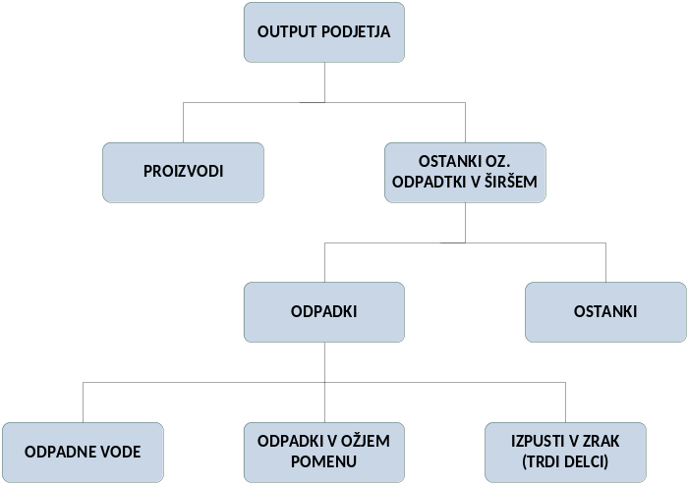

Predmet razbremenilne logistike so ostanki oz. odpadki v širšem pomenu besede, ki jih delimo v dve kategoriji:
- odpadki: so ostanki, ki nimajo nobene vrednosti in zato ne pridejo v poštev za recikliranje. Odpadke, podjetja prepustijo specializiranim podjetjem, ki jih primerno odvedejo iz podjetja in uničijo. Po njihovem agregatnem stanju jih lahko razdelimo na odplake (odpadne vode), odpadke v ožjem pomenu (gredo na deponije) in izpuhe (izpuste v zrak).
- ostanki z vrednostjo ali ostanki v ožjem smislu so ostanki, ki imajo za povzročitelja ali nekoga tretjega uporabno vrednost za recikliranje.

CILJI RAZBREMENILNE LOGISTIKE:
Temeljni cilj razbremenilne logistike je urediti proizvodne sisteme tako, da:
- je raba surovinskih in energetskih virov čim bolj varčna,
- se prepreči oz. omeji nastajanje ostankov,
- se omogoči vrnitev ostankov proizvodnje in porabe v krožne tokove procesa – gospodarski proces s krožnim tokom.

Dva pomembnejša cilja razbremenilne logistike sta torej:
- ekološki cilj je ekološka ozaveščenost – zmanjševanje obremenjevanja okolja,
- ekonomski cilj: podjetja na ta način lahko znižajo stroške in imajo celo dobiček (porabijo manj surovin, ostanke lahko prodajo, manjši stroški odvoza odpadkov).

Oskrbovalna veriga

Oskrbovalna veriga (OV) (angl. supply chain) je mreža povezav medsebojno odvisnih in sodelujočih organizacij, ki skrbijo za upravljanje, kontrolo in izboljšave pretoka materiala in informacij od dobavitelja do uporabnika.

Je dinamičen sistem, ki vsebuje konstanten tok informacij, blaga in finančnih sredstev med različnimi členi verige, kot so: kupci, maloprodaja, veleprodaja/distribucija, proizvodnja in dobavitelji komponent ali surovega materiala.

Cilj oskrbovalne verige je povečati rentabilnost (je razlika med ustvarjenimi prihodki in skupnimi stroški, ki nastopajo v vseh fazah oskrbovalne verige). Za to poskrbi menedžment oskrbovalne verige.

Namen managementa oskrbovalne verige (angl. supply chain management - SCM) je povečanje koristi oz. rentabilnosti, ki je odvisna od razlike med dohodkom, ki ga ustvari kupec in celotnimi stroški delovanja oskrbovalne verige. Uspešen management oskrbovalne verige obsega različne odločitve,ki se nanašajo na informacijski, materialni in finančni tok in so razvrščene v tri kategorije:
  - Strategija ali načrtovanje: določanje delovanja oskrbovalne verige za obdobje nekaj let.
  - Konkurenčna strategija podjetja določa kupčeve potrebe, ki jim podjetje želi zadostiti s svojimi proizvodi in storitvami. Določa način oskrbe s surovinami, vhodni in izhodni transport, izdelavo produktov oz. aktivnosti v zvezi s storitvami, distribucijo in servisne storitve.
  - Planiranje: na osnovi napovedi potreb na različnih tržiščih za obdobje od ¼ do enega leta.
  - Operacije: (perioda: dan, teden): glede na posamezna naročila kupcev.

Oskrbovalna veriga vključuje cel niz faz, kot so kupci, prodajalci na drobno, prodajalci na debelo, distributerji, prevozniki, skladišča, proizvajalci in dobavitelji sestavnih delov ali surovin.
Kupec je prvi in zadnji člen oskrbovalne verige, saj verigo sproži s svojim naročilom, zaključi pa s prejemom in plačilom blaga oz. storitve. Je tudi edini vir prihodkov, ki predstavlja pozitivni denarni tok v vsaki oskrbovalni verigi. Tokovi informacij, blaga in denarnih fondov znotraj oskrbovalne verige povzročajo stroške.

Osnovni dejavniki, od katerih je odvisna uspešnost delovanja oskrbovalne verige, so:
  - zaloge ,
  - transport,
  - lokacije skladišč in proizvodnje,
  - informacijski sistemi.

ZALOGA
Te so prisotne v celotni oskrbovalni verigi in zajemajo vse vrste surovin, nedokončano proizvodnjo in gotove izdelke. Predstavljajo obsežen izvor stroškov. Imajo pomemben vpliv na pretočni čas materiala oz. artiklov v oskrbovalni verigi.

TRANSPORT
Predstavlja premik zalog iz enega mesta na drugo v okviru oskrbovalne verige. Izvaja se na razne načine in po raznih poteh, ki se medsebojno razlikujejo po specifičnih značilnostih. Tudi izbira transporta ima pomemben vpliv na odzivnost in učinkovitost oskrbovalne verige.

LOKACIJE SKLADIŠČ
OPERATIVNE ZMOGLJIVOSTI v oskrbovalni verigi predstavljajo mesta, kjer se skladiščijo zaloge, izvaja montaža ali izdelujejo produkti.Sem sodijo predvsem proizvodne, montažne in skladiščne lokacije.Odločitve glede lokacij, kapacitete in fleksibilnosti operativnih zmogljivosti pomembno vplivajo na delovanje oskrbovalne verige.

INFORMACIJE
Predstavljajo najobsežnejši dejavnik delovanja oskrbovalne verige, saj obsegajo podatke in analize zalog, transporta,operativnih zmogljivosti in kupcev skozi celotno oskrbovalno verigo. Vodstvu informacije z uporabo informacijskih sistemov in tehnologije tako omogočajo ustvariti oskrbovalno verigo odzivnejšo in učinkovitejšo.
Informacijski sistemi vključujejo: elektronsko izmenjavo podatkov, medmrežje, sisteme planiranja virov ERP (Enterprise Resource Planning) in programska orodja.

Outsourcing

Outsourcing ali oddajanje storitev v najem pomeni prenos poslovnih procesov, za katere podjetja niso dovolj usposobljena, v izvedbo specializiranim podjetjem, ki so za to usposobljena.

Proces zunanje oskrbe se običajno začne s strateško analizo glavne oz. stranskih dejavnosti družbe in se zaključuje z vzpostavitvijo partnerske zveze z izvajalcem.

Ta proces poteka skozi naslednje faze:
  - Načrtovanje (oblikuje se posebna projektna skupina, ki določi cilje zunanjega izvajanja dejavnosti, plan aktivnosti, roke za izvedbo, opredeli odgovornosti posameznikov).
  - Preučevanje strateških implikacij (vodstvo podjetja oceni, ali se odločitve o outsourcingu skladajo z vizijo, strategijo podjetja kot celote, organizacijo podjetja ter konkurenčnimi prednostmi podjetja).
  - Analiza stroškov in poslovnih rezultatov (projektna skupina analizira obstoječe stroške podjetja in jih primerjati s stroški oz. ponudbami zunanjih izvajalcev. Ugotoviti mora, kateri stroški bi se zmanjšali oz. bi izginili ter kateri bi se pojavili z outsourcingom).
  - Izbiranje zunanjih izvajalcev (najprej podjetje postavi kriterije za izbiro ustreznih zunanjih izvajalcev. Sledi iskanje ustreznih izvajalcev, pri čemer si podjetje pomaga z oglasi, priporočili poslovnih partnerjev, ipd. Na podlagi zbranih informacij podjetje pošlje razpis za ponudbo potencialnim izvajalcem, nato pa na podlagi prejetih ponudb sprejme odločitev).
  - Pogajanja in dogovor o pogojih poslovanja (za uspešno izvedbo outsourcinga je potrebno jasno oblikovati pogodbo o medsebojnih odnosih. Podjetje se mora osredotočiti predvsem na: obseg opravljanja storitev, raven kakovosti, vprašanja v zvezi z vodenjem in zagotavljanjem potrebnih virov, cene, možne odmike, prenehanje pogodbe, kazni…)
  - Prenos virov (ko je pogodba sklenjena, je potrebno opraviti prenos virov na zunanje izvajalce, zaradi česar se ponavadi pojavi presežek delovne sile. Zato je potrebno s temi zaposlenimi skleniti dogovor npr. prezaposlitev v podjetju, zaposlitev pri zunanjem izvajalcu).
  - Ravnanje odnosov z zunanjimi izvajalci (potrebno je vzpostaviti drugačne medsebojne odnose, ki temeljijo na odprti komunikaciji, medsebojnem zaupanju in predanosti oz. želji po uspehu).

Prednosti outsourcinga:
  - manjša vlaganja v osnovna sredstva in opremo,
  - zmanjša se tudi potreba po delovni sili,
  - podjetje je tudi bolj prilagodljivo, se hitreje in lažje odzove na morebitne spremembe na trgu in tudi laže izboljša pravočasno oskrbo (on-time delivery),
  - olajšan dostop do novih tehnologij preko zunanjega izvajalca,
  - podjetje najema storitve le v obsegu, kot jih dejansko potrebuje in nima težav z neizkoriščenostjo zmogljivosti – kapacitet (npr. vozni park),
  - fiksni stroški se spremenijo v variabilne,
  - zmanjša se obseg zalog in krajši so pretočni časi,
  - zunanji izvajalci imajo lastna sredstva, kadre, znanje in izkušnje, zato so pri izvajanju storitev uspešnejši, učinkovitejši in cenejši,
  - nastanek dolgoročnih poslovnih razmerij, ki praviloma prinašajo pozitivne rezultate za oba partnerja (win – win situacija).

Slabosti outsourcinga:
  - izguba kontrole nad materialnim tokom,
  - prevzem tretjega podjetja (pred odločitvijo za outsourcing natančno preveriti finančno stanje tretjega podjetja),
  - podjetje izgubi sliko o logističnih stroških,
  - lahko pride do različnih konfliktov med tretjim podjetjem in obstoječimi funkcijami podjetja,
  - pojavijo se lahko nekompatibilnosti organizacijskih kultur, informacijskih sistemov, sposobnosti in znanja menedžmenta.

2.4.1 Outsourcing v logistiki
Z outsourcingom v logistiki se ukvarjajo ponudniki logističnih storitev, ki jih imenujejo tudi 3PL – third party logistics providers in 4PL – fourth party logistics providers. To so specializirana logistična podjetja, ki prevzemajo opravljanje logistike za nelogistična podjetja.

Ponudniki logističnih storitev 3PL – third party logistics providers oz. tretje osebe v logistiki so usmerjeni oz. specializirani le na opravljanje posameznih funkcij, ne usmerjajo pa se na celoten proces upravljanja logističnih storitev. To so npr. transportni 3PL dobavitelji, skladiščno-distribucijski 3PL dobavitelji,…

Ponudniki logističnih storitev – 4PL – fourth party logistics providers oz. četrte osebe v logistiki imajo veliko širše delovanje od ponudnikov 3PL. Povezujejo vire, sposobnosti in tehnologije iz svoje lastne organizacije in drugih organizacij in tako oblikujejo logistične rešitve. Sodelujejo z najboljšimi ponudniki logističnih in tehnoloških storitev (tudi 3PL). Njihova prednost je v tem, da jim ni treba vzdrževati lastnih prevoznih in skladiščnih zmogljivosti, da so nevtralni ter prožnejši pri prilagajanju poslovnim procesom svojih strank. Upravljajo celotni logistični proces, ne glede na to, katerega prevoznika, špediterja ali katero skladišče uporabijo – odločijo se za najboljšega ponudnika v prid odjemalca.

Prednost ponudnikov 4PL je v tem, da so se sposobni prožneje odzivati na spremembe v poslovnih procesih naročnikov in se sproti prilagajati spreminjajočim se zahtevam.

ANALIZA DELA VOZNEGA PARKA

Vozni park

VOZNI PARK v cestnem prometu predstavlja vsa vozila, ki sodelujejo v procesu proizvodnje cestno prometne storitve. Vozni park je temelj vsakega prevoznika. Pri izbiri prevoznega sredstva v okviru organiziranja prevoznega procesa, prav tako pa že tudi pri sami nabavi le-tega, mora prevoznik upoštevati najpomembnejše karakteristike transportnih sredstev: tehnične, tehnično – eksploatacijske, prevozne, ekonomske in karakteristike, ki omogočajo normalne pogoje dela.

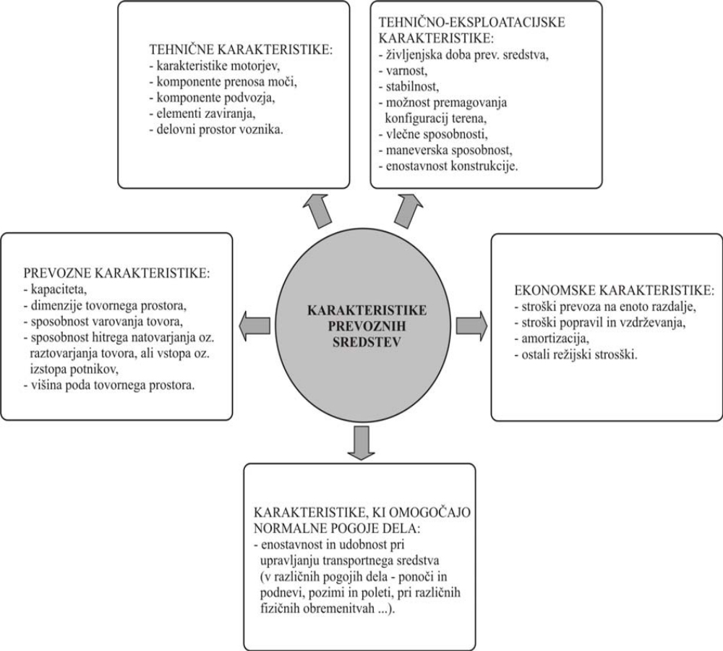

Vozni park je lahko heterogen ali homogen. Homogeni vozni park predstavlja vozila z enakimi tehnično-eksploatacijskimi lastnostmi (npr.: prevoznik, ki je specializiran za prevoz mleka, uporablja pri prevozu samo cisterne s hladilnimi sistemi; prevoznik, ki prevaža hlodovino, ima vozila, ki so prilagojena prevozu lesa). Heterogeni vozni park obsega vozila za različne namene (za prevoz kosovnega, razsutega tovora, za pohištvo,…).

Vozni parki homogenega tipa dosegajo boljše izkoristke kot heterogeni, so pa zelo občutljivi na tržne razmere povpraševanja po transportnih storitvah. Heterogeni vozni park ne dosega tako velikih izkoristkov zmogljivosti kot homogeni, vendar pa jih razmere na trgu transportnih storitev ne prizadenejo tako hudo kot homogene.

Stanje inventarnega parka

Inventarni vozni park sestavljajo prevozna sredstva (vozila), ki se vodijo v knjigovodstvu organizacije (so inventar organizacije, ki opravlja prevoze).

Inventarni vozni park (Ai) je sestavljen iz prevoznih sredstev, ki so sposobna za vožnjo in nesposobnih prevoznih sredstev:
Ai = As + An (št. vozil)
As – sposobna – tehnično brezhibna vozila
An – nesposobna vozila

Za delo sposobna vozila so lahko izven uporabe (zaradi pomanjkanja povpraševanja po storitvah, pomanjkanja voznikov določene kategorije...). Tako so sposobna vozila lahko na delu oziroma v garaži (na čakanju):
As = Ad + Ag (št. vozil)
Ad – sposobna vozila na delu
Ag – sposobna vozila v garaži – na čakanju

Časovna bilanca voznega parka

Vozila voznega parka posamezne avto-transportne organizacije so določeno število koledarskih dni sposobna za delo, določeno število dni pa tehnično nesposobna. Ker je sposobnost oziroma nesposobnost za delo od vozila do vozila različna, je potrebno za analiziranje skupine vozil uvesti pojem avto-dneva. Inventarni avto-dnevi (ADi) voznega parka so:
ADi = ADs + ADn (avto - dni)
ADs – avto-dnevi, ko so vozila sposobna za delo
ADn – avto-dnevi, ko so vozila nesposobna za delo

Število avto-dni, ko so vozila sposobna za delo, je:
ADs = ADd + ADg (avto - dni)
ADd – avto-dnevi, ko so vozila na delu
ADg – avto-dnevi, ko so vozila v garaži (na čakanju)

Delovna izkoriščenost voznega parka

Osnovna pokazatelja delovne izkoriščenosti voznega parka sta:
koeficient delovne izkoriščenosti voznega parka in
koeficient delovne izkoriščenosti sposobnega dela voznega parka.

Koeficient delovne izkoriščenosti voznega parka (α) določa, kolikšen del razpoložljivega časa (v dnevih) so bila vozila na delu:
$$α= \frac{ADd}{ADi}$$
Koeficient delovne izkoriščenosti sposobnega dela voznega parka (α') določa delež časa, ko so bila tehnično brezhibna vozila v eksploataciji (na delu). Ta koeficient se izrazi:
$$α'= \frac{ADd}{ADs}$$

Tehnična sposobnost voznega parka

Od starosti vozil, pogojev dela, v katerih ta delajo, ter od drugih dejavnikov je odvisno pojavljanje napak oziroma okvar na vozilih. Čas odprave le-teh je različen, kar ima za posledico različno tehnično sposobnost (oziroma nesposobnost) voznega parka, kar je pomemben dejavnik poslovanja organizacije, ki opravlja prevoze. Še posebej negativno lahko okvare vplivajo na poslovanje organizacij z manjšim voznim parkom.

Delež razpoložljivega časa (v dneh), ko so vozila tehnično sposobna za delo, se ponazori s koeficientom tehnične sposobnosti voznega parka (α_{t}):
$$α_{t}= \frac{ADs}{ADi}$$
V obliki koeficienta se lahko prikaže tudi delež razpoložljivega časa, ko so vozila tehnično nesposobna za delo. Ta koeficient se imenuje koeficient tehnične nesposobnosti voznega parka (αn), ki je:
$$α_{n}= \frac{ADn}{ADi}$$

Izkoristek časa v 24 urah

Z vozili se delo ne opravlja 24 ur na dan, temveč je v delovnem dnevu določeno število ur na delu, ko opravlja prevoz tovora.

Dnevni delovni čas vozila oziroma voznega parka (AHd) se šteje od trenutka odhoda vozila iz "garaže oziroma parkirnega mesta" avto-transportne organizacije do njegove vrnitve, z odbitkom časa za zakonsko predviden počitek voznika:
AHd = AHv + AHp (avto - ur)
AHd – avto-ure dela
AHv – avto-ure vožnje
AHp – avto-ure priprav in izgub delovnega časa med delovnim dnem

Delež časa, ko so prevozna sredstva v 24 urah na delu, se izrazi s koeficientom izkoristka časa v 24 urah (ρ), ki je:
$$ρ= \frac{AHd}{24 ∙ADd}$$
Tudi ko se prevozno sredstvo nahaja na delu, ta čas ni popolnoma izkoriščen – ne vozi ves čas, temveč le nek del tega časa. Ta delež ponazarja koeficient izkoristka delovnega časa (σ), ki je:
$$σ= \frac{AHv}{AHd}$$

Hitrost vožnje

Med pomembne pokazatelje mobilnosti voznega parka spada tudi hitrost gibanja prevoznih sredstev, ki se lahko predstavi z različnimi povprečnimi hitrostmi. Predstavlja tudi pomemben element časa potovanja od izhodiščnega do namembnega kraja. Hitrosti vožnje so:

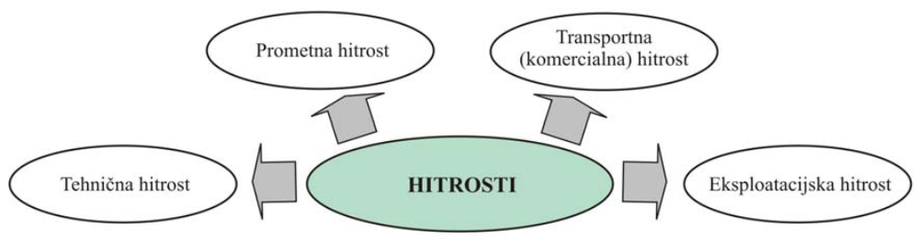

Tehnična hitrost (V_{t}) je povprečna hitrost, s katero se gibljejo vozila, pri čemer gre izključno za gibanje brez vseh postankov. Ta hitrost predstavlja razmerje med prevoženo potjo in časom gibanja vozila (brez vseh postankov) – v km/h.
$$Vt= \frac{AK}{AHgb}$$
AK – prevožena pot voznega parka v km
AHgb – čas gibanja vozil (brez vseh postankov – razen zaradi karakteristik prometa) v urah
AHgb = AHv – AH(postanki) (avto - ur)

Prometna hitrost (V_{p}) je povprečna hitrost, katera predstavlja razmerje med skupno prevoženo potjo in časom trajanja vožnje, v katerega je vključen tudi kratkotrajni čas ustavljanja in zadrževanja vozil – vmesne prekinitve, ki so posledica značilnosti prometnih tokov – v km/h.
$$Vp= \frac{AK}{AHv}$$
AHv – čas vožnje vozil, s krajšimi postanki, ki so posledica značilnosti prometnih tokov

Transportna hitrost oz. komercialna hitrost (V_{k}) je povprečna hitrost prevoza tovora med dvema točkama, pri čemer se v času prevoza upoštevajo tudi postanki, ki niso posledica prometnega toka. Ti postanki so npr. natovarjanje in raztovarjanje tovora, odmor voznikov, ipd – v km/h.
$$Vk= \frac{AK}{AHk}$$
AH_{k} – čas, ki ga vozilo porabi za ves prevoz vključno s postanki (komercialni čas)

Eksploatacijska hitrost (V_{e}) je povprečna hitrost prevoznega sredstva v skupnem času, ko je le-to bilo na delu (v eksploataciji), vključno z vsemi izgubami delovnega časa – v km/h.
$$Ve= \frac{AK}{AHd}$$
AH_{d} – skupen čas dela vozil v urah (eksploatacijski čas)

Na podlagi eksploatacijske in prometne hitrosti se lahko izrazi koeficient izkoristka delovnega časa (σ). Na ta način predstavljen koeficient je:
$$σ=\frac{Ve}{Vp}= \frac{AHv}{AHd}$$

Pokazatelji prepeljane poti

Prepeljana pot je razdalja (v km), ki jo vozilo prevozi v določenem času in je lahko:
- produktivna pot – polna vožnja: pot, ki jo prevozno sredstvo prepelje s tovorom,
- neproduktivna pot: pot, ki jo prevozno sredstvo prepelje brez tovora in je lahko:
- prazna pot – prazna vožnja – prepelje prazno vozilo od mesta raztovarjanja do naslednjega mesta natovarjanja,
- ničelna pot – pot, ki jo prevozno sredstvo prepelje od avtobaze (garaže) do mesta natovarjanja ter od zadnjega mesta raztovarjanja do avtobaze.

Prevozno sredstvo na delu prepelje določeno pot, katera pomeni skupno prepeljano pot (AK), ki je:
AK = AKt + AKp + AKn (km)
AKt - pot s tovorom
AKp – prazna vožnja
AKn – ničelna pot

Stopnja izkoristka prepeljane poti (β) pomeni delež prevožene poti s tovorom (produktivna pot) in predstavlja razmerje med prevoženo potjo s tovorom in skupno prevoženo potjo:
$$β= \frac{AKt}{AK}$$
Predvsem z vidika organiziranja in planiranja tehničnega vzdrževanja voznega parka je koristen tudi podatek o prepeljani poti prevoznih sredstev v enem dnevu. Iz tega izhaja pokazatelj povprečna dnevna prevožena pot (KPd) – v km/h:
$$Kpd= \frac{AK}{ADd}$$

Izkoriščenost kapacitete prevoznih sredstev

Dobra izkoriščenost kapacitete prevoznega sredstva povečuje obseg transporta in transportno delo, nasprotno pa ju slaba izkoriščenost zmanjšuje.

Koeficient statičnega izkoristka nosilnosti oziroma kapacitete ($γ$) je razmerje med količino prepeljanega tovora in nominalno nosilnostjo prevoznega sredstva:
$$γ= \frac{Q}{q . Z}$$
Q – skupna količina prepeljanega tovora (t)
q – nominalna nosilnost transportnega sredstva (t)
Z – število voženj s tovorom

Koeficient dinamičnega izkoristka nosilnosti oziroma kapacitete (izkoristek transportnega dela) (ε) je razmerje med opravljenim transportnim delom (dejansko opravljenimi tonskimi kilometri) in možnim transportnim delom (tonskimi kilometri ob popolni zasedenosti prevoznih sredstev) :
$$ε= \frac{U}{q . Kt}$$
U – skupno opravljeno transportno delo (tonski km)

Izkoristek prevoznega sredstva za prevoz tovora pa se lahko izrazi tudi kot izkoristek prostornine vozila. Koeficient izkoristka prostornine prevoznega sredstva ($γ_{v}$) je razmerje med prostornino tovora in prostornino tovornega prostora vozila:
$$γ_{v}= \frac{Vto}{Vvo}$$
V_{to} – prostornina tovora (m³)
Vvo – prostornina tovornega prostora vozila (m³)

Prevozna zmogljivost

Vozni park ima določeno zmogljivost, ki predstavlja količino tovora, ki ga je možno prevažati ob idealnih pogojih in popolni izkoriščenosti kapacitete vozil voznega parka.

Maksimalna prevozna zmogljivost voznega parka (Qmax) je:
$Q_{max}= \sum_{j=1}^{n}{Aij∙ qj }$ (ton)
$$Q_{max}=A_{i1}∙q_{1}+A_{i2}∙q_{2}+…+A_{in}∙q_{n}$$
$$Ai=inventarno število posameznih tipov vozil$$
$$n=število skupin vozil$$
$qj=kapaciteta določenega tipa vozil (tone)$

Transportno delo

Na osnovi do sedaj predstavljenih pokazateljev dela voznega parka je mogoče izraziti transportno delo (U), ki predstavlja število opravljenih tonskih kilometrov. Poznamo neto in bruto transportno delo.

Neto transportno delo se izračuna po formuli:
$$U=Q . L (tkm)$$

Bruto transportno delo se izračuna po formuli:
$$U=\left(Q+T\right) . L \left(tkm\right)$$
Q = teža tovora (v tonah)
T = teža vozila (v tonah)
L = razdalja (v km)

Povprečna dolžina prevoza tovora

Povprečna dolžina prevoza ene tone tovora na prevozni poti predstavlja razmerje med ustvarjenim transportnim delom in celotno količino tovora, ki smo ga pripeljali:
$$Kst= \frac{U}{Q} (km)$$
U… transportno delo (tkm)
Q… prepeljan tovor (t)

